Felix Chemie-Protokoll 09.02.2016

1. Hausaufgaben:
a) Reaktion von Ethanol mit Kaliumpermanganat im sauren Medium.
Oxidation:
-I +III
5*ǀ CH₃CH₂OH + H₂O → CH₃COOH + 4 e⁻ + 4 H⁺
Reduktion:

+VII -II +I +II
4*ǀ (MnO₄)⁻ + H⁺ +5 e⁻ → Mn²⁺ + 4 H₂O

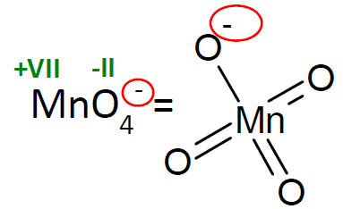
Merke:

Beim Reduktionsschritt wird die Oxidationszahl kleiner (reduzieren = verringern, abnehmen)
Beim Oxidationsschritt wird sie größer.

Tipps zum Ausgleichen von Redoxgleichungen (formale Betrachtung!!):

- Im sauren Medium: H₂O ↔ „O²⁻“ + 2 H⁺
- Im alkalischen Medium: 2 OH⁻ ↔ „O²⁻“ + H₂O

b) Hausaufgabe bis zum 16.02.2016:

Oxidation von Oxalsäure und Permanganat im sauren Medium.

2. Wiederholung: elektrische Energie durch chemische Reaktionen (= Batterieprinzip)

Benötigt für Batterie:
- leitfähiges Material (Elektrolyt)
- edles und unedles Metall (Elektroden)
- Parallelschaltung → mehr Metall → mehr Ladung
- Reihenschaltung → höhere Spannung (die Spannungen der einzelnen Batterien addieren sich)

3. Aufbau einer Batterie am Beispiel des Zink-Kupfer-Elements (Zink-Kupfer-Zelle)

Das Zink-Kupfer-Element besteht aus einer Cu(edel)- und einer Zn(unedel)-Elektrode.

Standardzeichnung einer galvanischen Zelle (eines galvanischen Elements):

Das unedle Metall steht links. Das edle Metall steht rechts.
(Donatorhalbzelle) (Akzeptorhalbzelle)

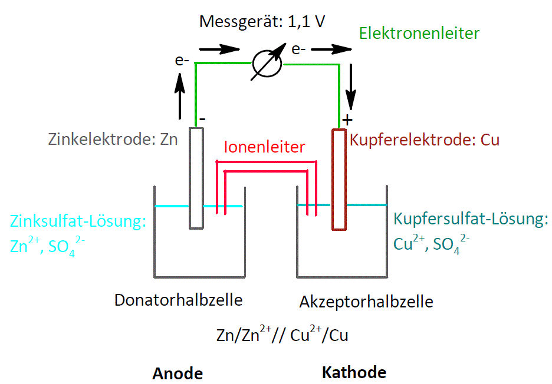
Elektrolyt
Elektrolyt
Elektrolyt
Im äußeren Stromkreis erfolgt der Ladungstransport über Elektronen.
Im inneren Stromkreis erfolgt der Ladungs-transport über Ionen.
Schematische Schreibweise
im Zelldiagramm:

CuSO₄ : c = 1 mol/L

ZnSO₄ : c = 1 mol/L

Ergebnis: U = 1,09 V (1.086 mV)

Bild vom Versuch:



